**COLEGIO PSICOPEDAGÓGICO EL ARTE DE SABER**

**ACTIVIDAD DE SISTEMAS GRADO QUINTO.**

1. Leer la guía completa. (Es para dos semanas de trabajo virtual)
2. Observa los Videos de YouTube para afianzar los temas a trabajar:

Video: Alinear textos en word

<https://www.youtube.com/watch?v=QPaSEiWrrZM>

Video: Insertar WordArt

<https://www.microsoft.com/es-es/videoplayer/embed/RWfxlg?pid=ocpVideo0-innerdiv-oneplayer&postJsllMsg=true&maskLevel=20&market=es-es>

1. Observa la guía de trabajo virtual que está en formato de documento word la cual debe ser copiada y resuelta en el cuaderno (por protección al medio ambiente NO hay que imprimir), debes escribir la fecha antes de iniciar la actividad y enviar las fotos al correo [colartedelsaber@hotmail.com](mailto:colartedelsaber@hotmail.com) a más tardar el Jueves 28 de mayo.



Debes realizar tus actividades con orden, aseo, buena presentación, coloreado, ortografía y desarrollar los procesos de informática completos.

Debes ser responsable en la entrega de las actividades con calidad y en las fechas asignadas.



|  |  |  |  |
| --- | --- | --- | --- |
| **COLEGIO PSICOPEDAGÓGICO EL ARTE DEL SABER** | | | |
| **ASIGNATURA:**  **SISTEMAS** | **GRADO:**  **QUINTO** | **PERIODO: II** | **FECHA:**  **GUÍA 3 / QUINCENAL** |

**Objetivo:** • Reconocer los elementos de Microsoft Word, insertar imágenes y texto.

**GUÍA DE TRABAJO VIRTUAL**

**(Copia el tema en el cuaderno y resuelve)**

ALINEACIÓN DE TEXTOS

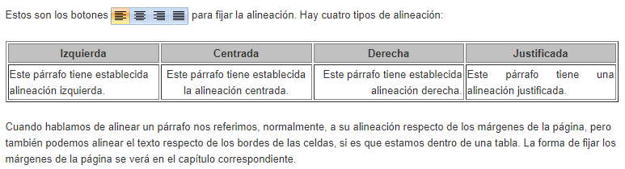

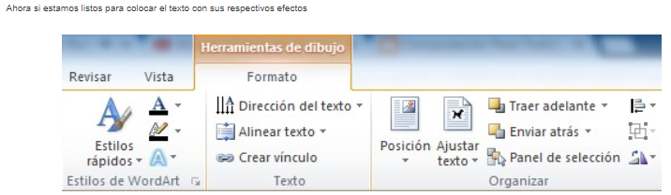

Efectos en los textos

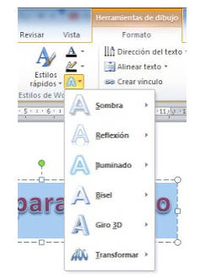

Homework.

1. Consulta sobre tu deporte favorito y escribe o copia la información en word.
2. Historia.
3. Reglas.
4. Imágenes representativas.
5. Datos curiosos.
6. Selecciona la historia de tu deporte favorito y cámbiale la letra (fuente) y el color.
7. Las reglas debes alinearlas de forma diferente cada una y las imágenes las puedes ubicar donde quieras.
8. Con los datos curiosos debes utilizar efectos en los textos.

No olvides enviar las fotos de tu cuaderno con el tema de la guía y el documento que hiciste en word sobre tu deporte favorito al correo.